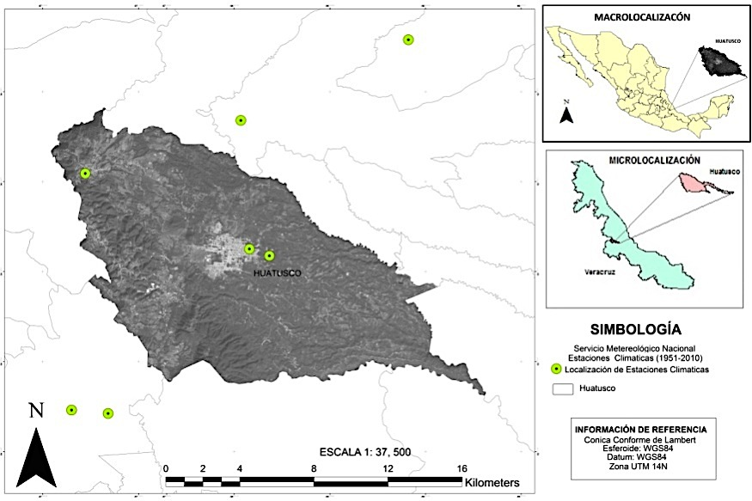

Figura 1. Localización de la zona de estudio (Huatusco de Cuellar, Veracruz, México) y localización de estaciones meteorológicas.

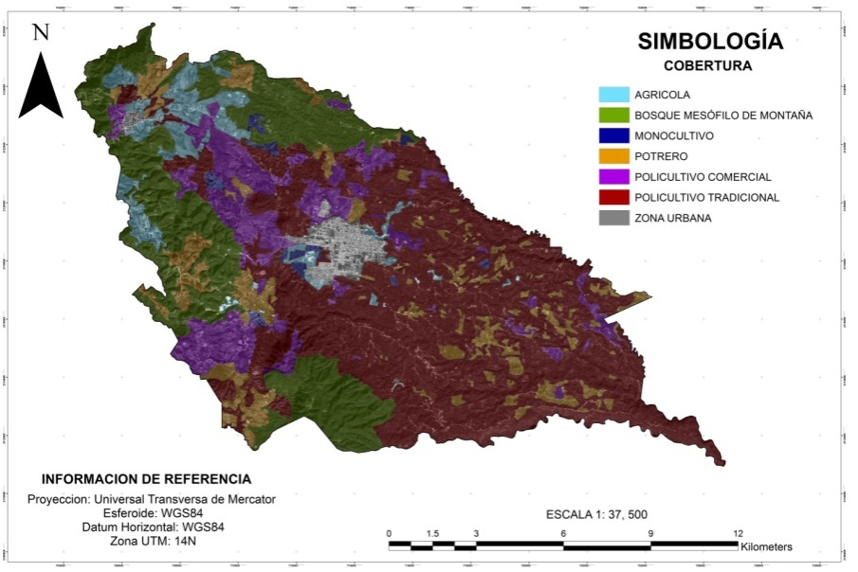
Figura 2. Cobertura de componentes y subcomponentes de los sistemas agroforestales de café a partir del levantamiento fisiográfico con enfoque paisajista.

Cuadro 1. Áreas de componentes y subcomponentes obtenido en procesos de análisis de imagen.

Componentes y Subcomponentes | Superficie (ha)
Zona urbana (ZU) | 487.13
Bosque mesófilo de montaña (BMM) | 3753.79
Potrero (Pot) | 1702.93
Agricultura (Agr)
Policultivo tradicional (PT) | 7937.63
Policultivo comercial (PC) | 1999.71
Monocultivo especializado (ME) | 189.56
Agricultura de grano o vegetal (AgrG) | 924.25

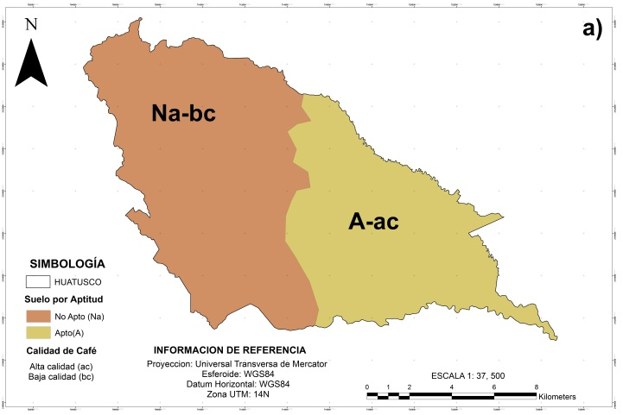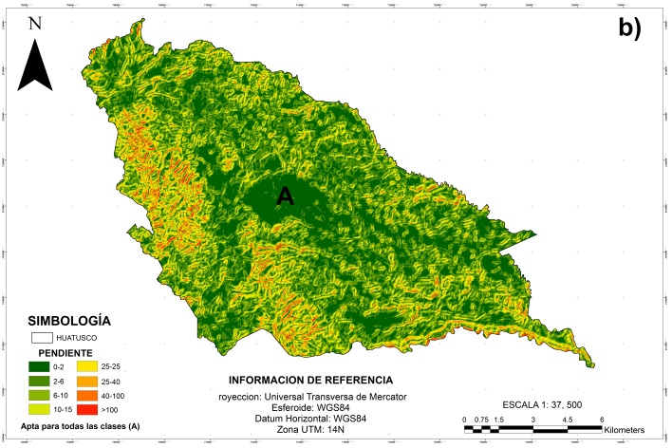
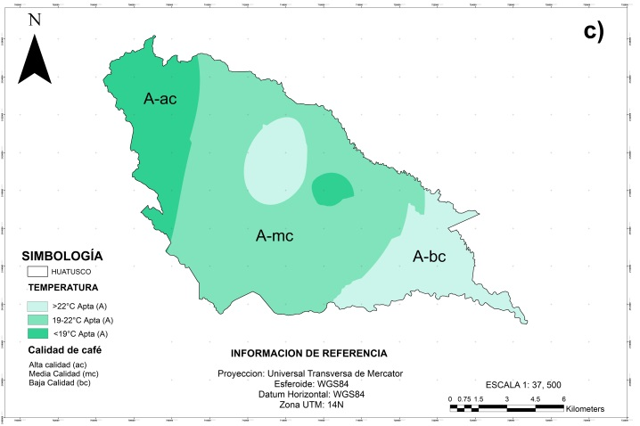

Figura 3. Mapas temáticos de elementos paramétricos. a) suelo; b) pendiente; c) temperatura, y d) precipitación.

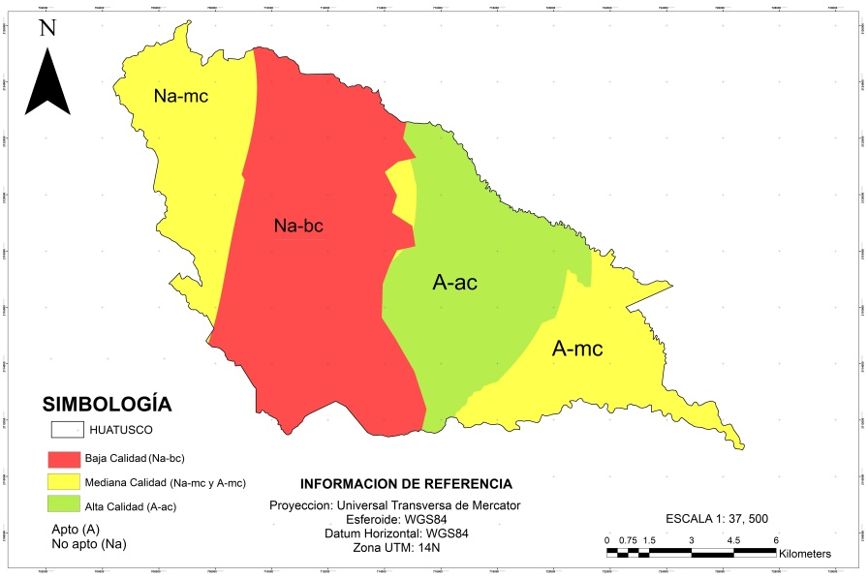

Figura 4. Mapa temático de la aptitud potencial del café, en Huatusco, Veracruz.

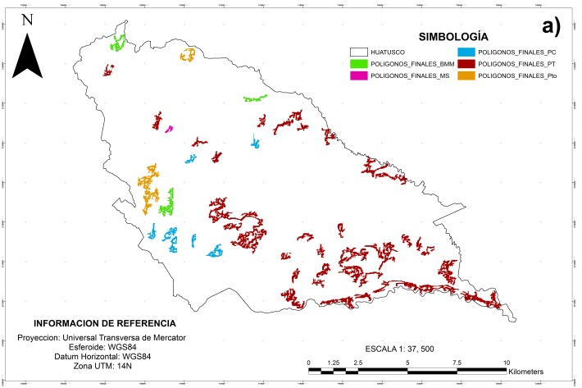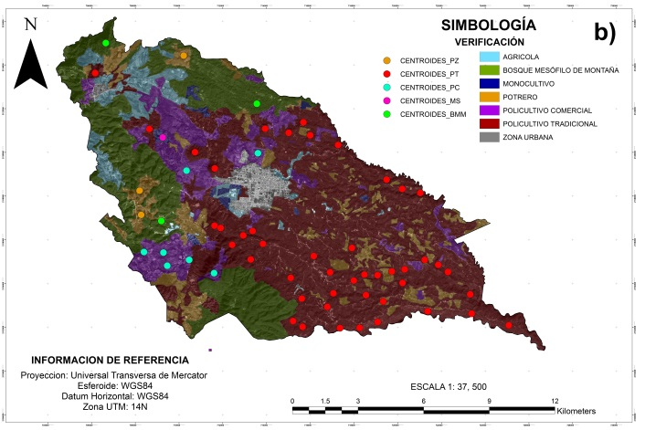
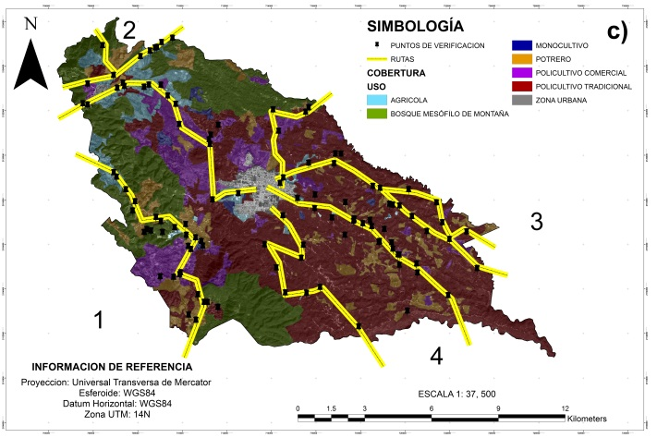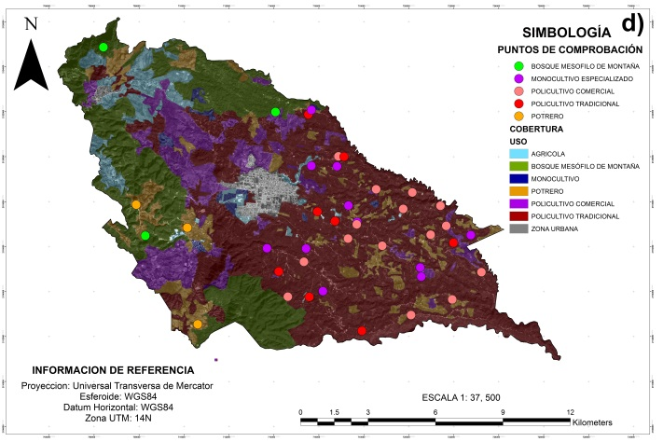
Figura 5. Mapas temáticos de componentes y subcomponentes de los agroecosistemas de café. a) polígonos vectoriales; b) puntos de verificación; c) transectos y recorridos de comprobación, y d) zonificación campesina o conocimiento local y puntos de comprobación.

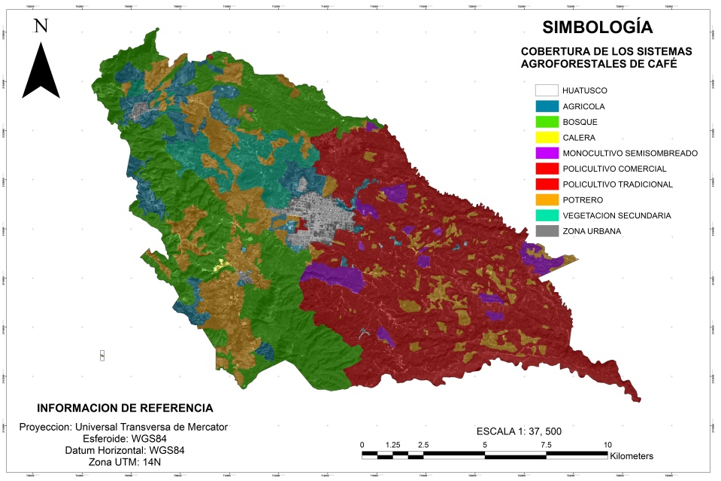
Figura 6. Mapa temático de cobertura de los sistemas agroforestales de Café.

Cuadro 2. Comparación de áreas entre componentes y subcomponentes con la verificación de linderos.

Sistema | Cobertura inicial |  |  | Cobertura final
Sistema | Área (ha) | Polígonos | Área (ha) |  | Polígonos
Bosque mesófilo de montaña (BMM) | 3753.79 | 10 | 4593.65 |  | 18
Policultivo tradicional (PT) | 7937.63 | 111 | 6286.00 |  | 109
Policultivo comercial (PC) | 1999.71 | 36 |  |  | 109
Potrero (Pot) | 1702.93 | 96 | 2876.33 |  | 116
Agrícola (Agr) | 924.25 | 26 | 1194.69 |  | 32
Zona urbana | 487.13 | 4 | 508.33 |  | 5
Monocultivo especializado (ME) | 189.56 | 11 | 548.63 |  | 17
Vegetación secundaria (VS) | - | - | 972.09 |  | 14
Calera | - | - | 14.89 |  | 1
Suma | 16 995.00 | 294.00 | 16 995 |  | 312

Cuadro 3. Matriz de confusión de puntos de comprobación de componentes y subcomponentes en los sistemas agroforestales de café.

Componente  Subcomponente |  | BMM | Pot | ME | PT | PC | Otro | total | Confiabilidad del usuario
Cartografía temática | BMM | 3 |  |  |  |  |  | 3 | 1
Cartografía temática | Pot |  | 3 |  |  |  |  |  | 1
Cartografía temática | ME |  |  | 1 |  |  |  | 1 | 1
Cartografía temática | PT |  |  |  | 21 | 15 | 4 | 46 | 0.46
Cartografía temática | PC |  |  |  | 3 | 4 |  | 7 | 0.57
Cartografía temática | Otro
Total |  | 3 | 3 | 1 | 24 | 19 | 4 | 57
Confiabilidad del productor |  | 1 | 1 | 1 | 0.87 | 0.79 | 1

